# 我校应邀参会并当选全国财税大数据产教融合共同体副理事长单位，开启发展新篇章

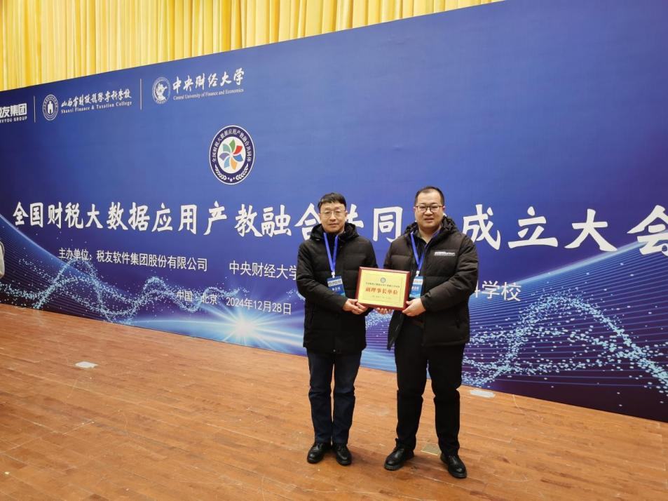

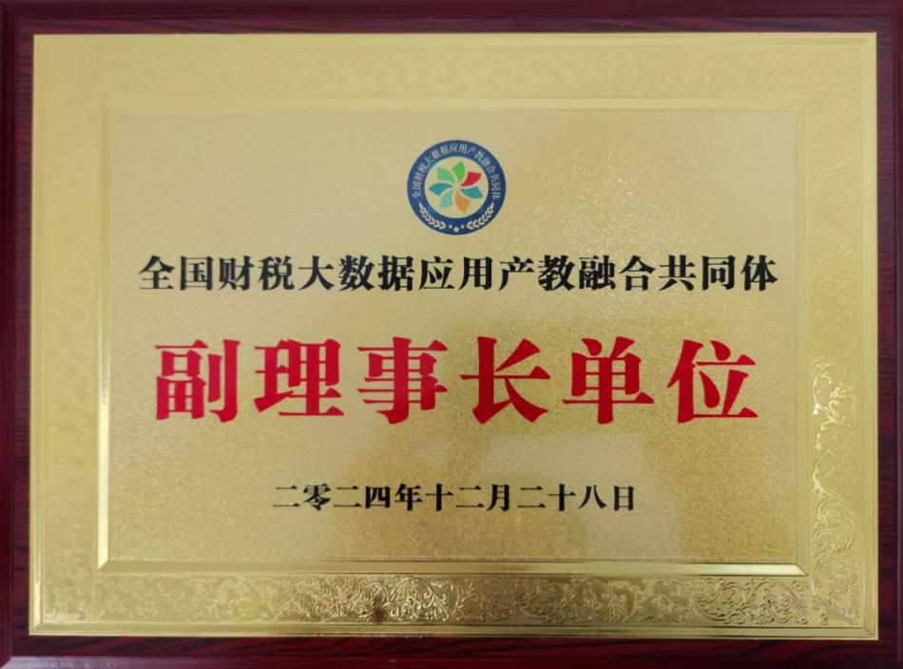

全国财税大数据应用产教融合共同体（副理事长单位）

2024 年 12 月28日，我校应邀参与了全国财税大数据应用产教融合共同体成立大会，并担任全国财税大数据应用产教融合共同体的副理事长单位。

会议由教育部职业教育发展中心主任林宇、中央财经大学校长马海涛、山西省财政税务专科学校校长李赟鹏以及税友软件集团股份有限公司副总裁邹凌共同出席并发表讲话，同时为财税大数据共同体揭牌。江西财经大学王乔教授作《数字经济下财经高校智慧资源建设与教育应用》报告，提出“五情五要素”构想。国家教育行政学院邢晖教授作《职教新动态与深化产教融合》报告，指明职业教育发展方向。

通过参与此次大会，我校将积极推动财税大数据相关专业建设和人才培养模式改革，加强与业界的交流与合作，共同探索大数据时代下产教融合的新路径，为财税事业的发展培养更多高素质的应用型、复合型人才。